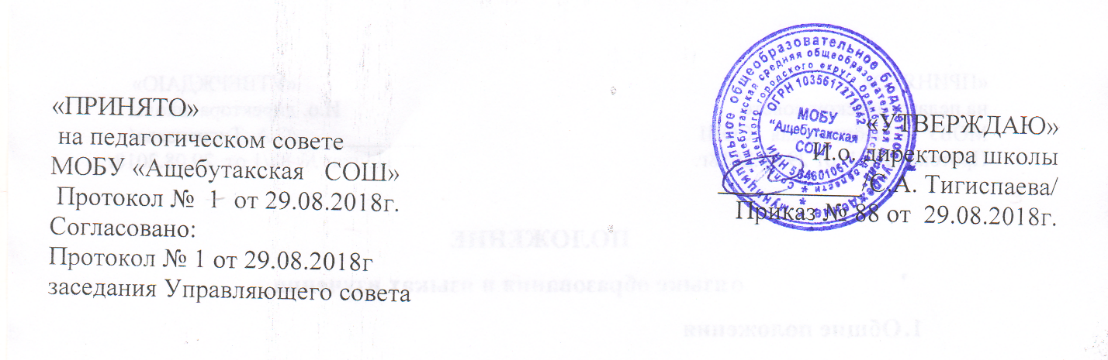
Положение о порядке организации питания
учащихся, обеспечиваемого за счет
средств родителей (законных представителей)
1. Основанием получения учащимися питания, обеспечиваемого за счет средств родителей (законных представителей), является оплата стоимости питания в размере и порядке, предусмотренном настоящим Положением.
2. Руководитель МОБУ «Ащебутакская СОШ» своим приказом назначает лицо, из числа сотрудников, ответственное за сбор и учет средств, поступивших от родителей (законных представителей) в качестве платы за предоставление питания учащимся данной категории, (далее ответственное лицо), с которым заключается договор о полной материальной ответственности.
3. Ответственное лицо производит сбор наличных платежей от родителей (законных представителей) на оплату питания их ребенка.
4. Питание учащихся осуществляется на условиях предоплаты. Родители (законные представители) вносят плату наличными средствами ежемесячно до 25 числа месяца, предшествующего месяцу питания, лицу, ответственному за сбор родительских платежей.
5. Прием наличных денежных средств от родителей (законных представителей) производится по квитанции.
6. Бланки квитанций хранятся в металлических шкафах, сейфах и (или) специально оборудованных помещениях в условиях, исключающих их порчу и хищение.
7.Руководитель ОУ обеспечивает ответственное лицо необходимым количеством бланков квитанций, создает условия, обеспечивающие их сохранность.
8. Руководитель ОУ несет ответственность за соблюдение ответственным лицом порядка осуществления наличных денежных расчетов за питание школьников, порядка оформления, учета, хранения квитанций.
9. Рекомендуемая стоимость питания для учащихся, обеспечиваемых питанием за счет средств родителей (законных представителей), устанавливается на первом родительском собрании общим открытым голосованием большинством голосов.
10. Сумма платежа на питание учащихся за месяц устанавливается дифференцировано, с учетом рабочих дней в месяце.
11. При отсутствии школьника по уважительным причинам, при условии своевременного предупреждения классного руководителя о таком отсутствии, ребенок снимается с питания, ответственное лицо производит перерасчет стоимости питания и уплаченные деньги засчитываются в следующий месяц. Об отсутствии ученика родители должны сообщить заблаговременно, т.е. до наступления дня отсутствия ребенка. В случае не предупреждения либо несвоевременного предупреждения об отсутствии ребенка, перерасчет стоимости питания за первый день отсутствия ребенка не производится. Перерасчет стоимости питания за первый день отсутствия ребенка не производится также в случае, если предупреждение поступило непосредственно в первый день отсутствия учащегося.
12. Ответственное лицо до 26 числа месяца, предшествующего месяцу питания, вносит собранные от родителей (законных представителей) денежные средства в магазин общественного питания РАЙПО за доставленные продукты питания.
13. В срок до 01 числа месяца, предшествующего месяцу питания, ответственное лицо передает руководителю ОУ оформленные копии квитанций вместе с документом, подтверждающим внесение денежных средств, для хранения.

